Informe de la práctica

La página web consta de 5 documentos HTML:

-Index (Es la página de inicio)

-Protagonistas (Breve información sobre los protagonistas de la película)

-FechasEstreno (Breve información sobre las fechas de estreno en distintos países)

-Secuela (Breve información sobre la secuela de la película)

-Trailer (Trailer de la pelicula)

Index: Este HTML consta de dos partes el head, donde se incluyen los metadatos del documento y el body. El body se compone de un menú de navegación, un título y una sección principal (main) donde aparece todo el contenido: párrafos, video…

Protagonistas: Este HTML consta de dos partes el head, donde se incluyen los metadatos del documento y el body. El body se compone de un menú de navegación, una sección (section) donde se coloca la información y un pie de página (footer)

Fechas de estreno: Este HTML consta de dos partes el head, donde se incluyen los metadatos del documento y el body. El body se compone de un menú de navegación, una sección (section) donde se coloca la información y un pie de página (footer)

Trailer: Este HTML consta de dos partes: el head, donde se incluyen los metadatos del documento, y el body. El body se compone de un menú de navegación, un título, un párrafo, el video del trailer y un pie de página.

Todos los archivos están enlazados con dos documentos CSS: estilo.css y posicionamiento.css. Estos se encargan de darle un estilo y una posición a los elementos del HTML.

En todos los archivos podemos ver un menú de navegación colocado de manera absoluta y un pie de página.

Vista previa de las páginas:

Index

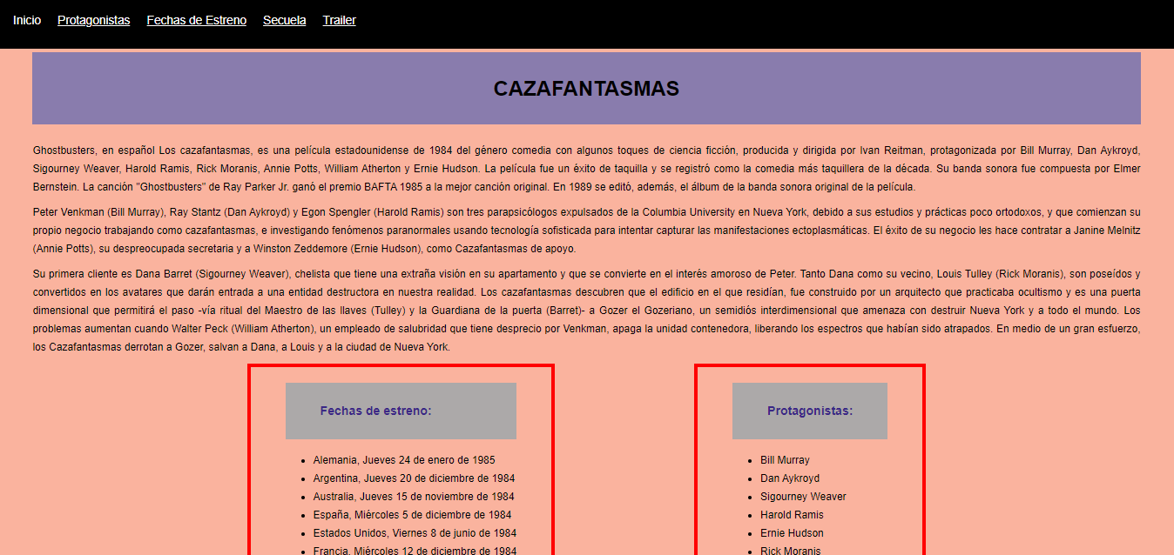

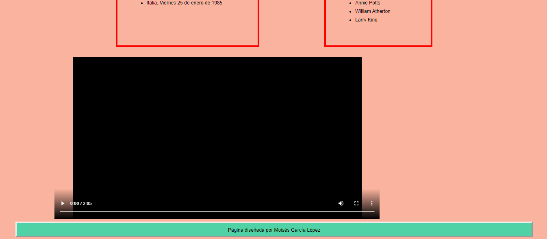

En la página de inicio, los elementos están posicionados de forma relativa respecto a sus contenedores, El elemento div, lleva un display flex, que se utiliza para paralelamente los dos recuadros de fechas de estreno y protagonistas. El footer tiene un display flex en todas las páginas.

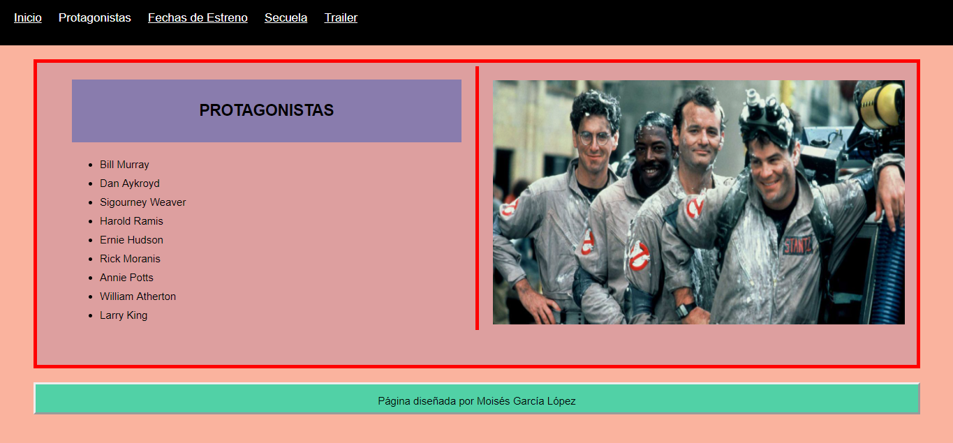Protagonistas

Este HTML está dividido en dos con la propiedad columna-count.

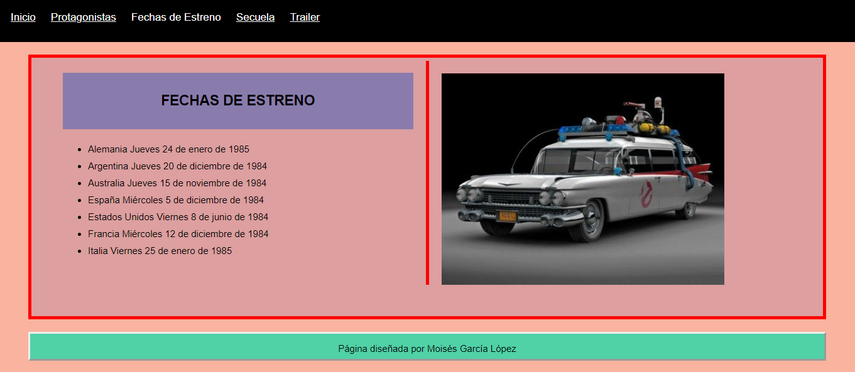Fechas de estreno

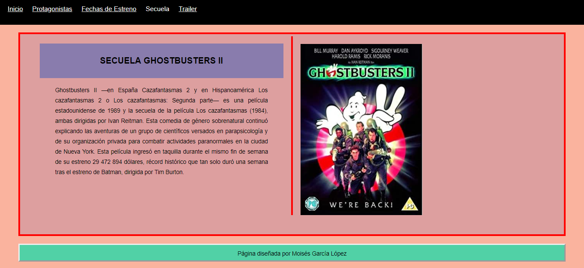Secuela

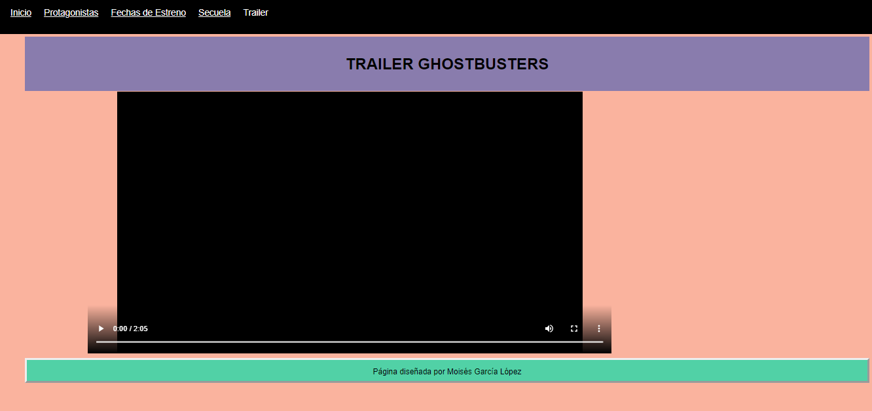Tráiler